Отчет
по итогам мониторинга мнения участников образовательного процесса,
проведенного 24.11.2015год
дата

Наименование ОУ
Категория участников мониторинга | полностью удовлетворены работой образовательного учреждения (%) | частично  удовлетворены работой образовательного учреждения (%) | не могут дать определенный ответ в отношении некоторых позиций оценки деятельности образовательного учреждения (%) | неудовлетворенны работой образовательного учреждения по рассматриваемым направлениям и позициям (%)
учащиеся
педагоги | 97% | 3%
родители | 87% | 12,2% |  | 0,8%
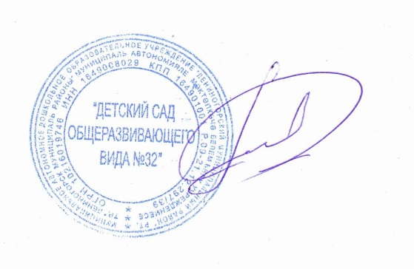

Заведующая МАДОУ «Детский сад № 32» Т.Н. Тимакова

